 | COLÉGIO PEDRO II - UNIDADE SÃO CRISTÓVÃO III  3ª SÉRIE – MATEMÁTICA I – PROFº WALTER TADEU  www.professorwaltertadeu.mat.br

Exercícios de Estatística – Porcentagens e Gráficos - GABARITO

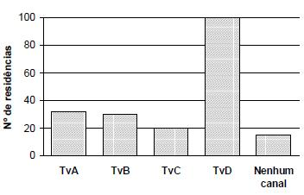
1. (Enem-MEC) Uma pesquisa de opinião foi realizada para avaliar os níveis de audiência de alguns canais de televisão, entre 20h e 21h, durante uma determinada noite. Os resultados obtidos estão representados no gráfico de barras mostrado.

a) O número de residências atingidas nesta pesquisa foi de aproximadamente:

( ) 100 ( ) 135 ( ) 150 ( X ) 200 ( ) 220

Solução. Observando a escala vertical (20 em 20) e estimando os valores intermediários do gráfico, temos:
TVA: 32 residências TVB: 30 residências
TVC: 20 residências TVD: 100 residências Nenhum: 18 residências.
A soma aproximada será: 32 + 30 + 20 + 100 + 18 = 200 (este valor pode diferir, mas é próximo a este).
OBS: Repare que mesmo não assistindo Nenhum Canal, o morador foi pesquisado.

b) A porcentagem de entrevistados que declararam estar assistindo à TVB é aproximadamente:

( X ) 15% ( ) 20% ( ) 22% ( ) 27% ( ) 30%

Solução. As residências que assistem a TVB correspondem a 30 de um total de 200. Logo, pela regra de três simples ou pela fração, temos: $\frac{\text{30}}{\text{200}}=\frac{\text{15}}{\text{100}}=\text{15}\text{\%}$.

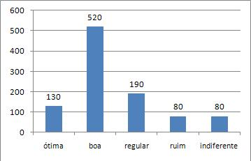
2. (UF-RN) Numa pesquisa de opinião, feita para verificar o nível de aprovação de um governante, foram entrevistadas 1000 pessoas, que responderam sobre a administração da cidade, escolhendo uma – e apenas uma – dentre as possíveis respostas: ótima, boa, regular, ruim e indiferente. O gráfico mostra o resultado da pesquisa.
De acordo com o gráfico, pode-se afirmar que o percentual de pessoas que consideram a administração ótima, regular ou boa é de:

( ) 28% ( ) 65% ( ) 71% ( X ) 84%

Solução. O gráfico já mostra os valores das colunas. A soma é:
(Ótima: 130) + (Regular: 190) + (Boa: 520) = 840 de um total de 1000. Logo, vale: $\frac{\text{840}}{\text{1000}}=\frac{\text{84}}{\text{100}}=\text{84}\text{\%}$
3. Considere a seguinte distribuição de frequência correspondente aos diferentes preços de um determinado produto em vinte lojas pesquisadas.
a) Quantas lojas apresentaram um preço de R$52,00?
b) Quantas lojas apresentaram um preço de até R$52,00 (inclusive)?
c) Qual o percentual de lojas com preço maior de que R$51,00 e menor de que R$54,00?

Solução. Observando a tabela, temos:
a) Preço exato de R$52,00: 6 lojas. b) Até R$52,00 (inclusive): 2 + 5 + 6 = 13 lojas.
c) Não sendo igual, temos estritamente entre R$51,00 e R$54,00: $\frac{6+6}{\text{20}}=\frac{\text{12}}{\text{20}}=\text{60}\text{\%}$
4. Um dado foi lançado 50 vezes e foram registrados os resultados do quadro.
Construa uma distribuição de freqüência sem intervalo de classe e determine:

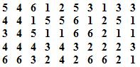
a) A freqüência total (n)
b) A freqüência simples absoluta do primeiro elemento
c) A freqüência simples relativa do primeiro elemento
d) A freqüência simples absoluta do segundo elemento
e) A freqüência simples relativa do quinto elemento

Solução. A tabela sem intervalo de classes mostra os resultados isolados e as freqüências.

Resultado (x_{i}) | Freq. absoluta | Freq. Relativa
1 | 10 | 10/50 = 20%
2 | 9 | 9/50 = 18%
3 | 8 | 8/50 = 16%
4 | 9 | 9/50 = 18%
5 | 6 | 6/50 = 12%
6 | 8 | 8/50 = 16%
Total | 50 | 100%

a) Freqüência total é a soma das freqüências: 50
b) O primeiro elemento é a face com o número 1. Ocorreu 10 vezes.
c) A freqüência relativa é calculada em relação ao total. A face 1 ocorreu 10 vezes em 50. Logo, 20%.
d) O segundo elemento é a face com o número 2. Ocorreu 9 vezes.
e) A freqüência relativa da face 5 (quinto elemento) em relação ao total é 6/50 = 12%.

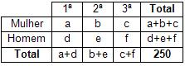
5. (Enem-MEC) Uma escola de ensino médio tem 250 alunos que estão matriculados na 1ª, 2ª ou 3ª série. 32% dos alunos são homens e 40% dos homens estão na 1a série. 20% dos alunos matriculados estão na 3ª série, sendo 10 alunos homens. Dentre os alunos da 2ª série, o número de mulheres é igual ao número de homens. A tabela pode ser preenchida com as informações dadas. O valor de a é:

( ) 10 ( ) 48 ( X ) 92 ( ) 102 ( ) 120
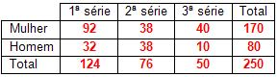
Solução. De acordo com as informações do texto, temos:
i) Homens: 32% de 250 alunos = 250 x 0,32 = 80 homens ii) 1ª série: 40% de 80 homens = 0,4 x 80 = 32
iii) 3ª série: 20% dos 250 alunos = 0,2 x 250 = 50 alunos, sendo 10 homens. Organizando esses dados na tabela e completando o que falta encontramos a = 92.

6. (UF-GO) Uma pesquisa mostrou que a uma semana das inscrições para os principais vestibulares muitos candidatos ainda estavam indecisos em relação ao curso pretendido, como mostra a tabela.
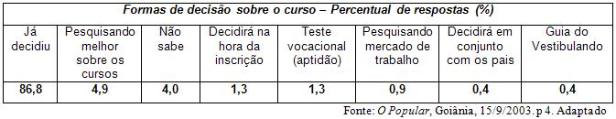
De acordo com os dados, o número de candidatos que decidirão pelo curso de teste vocacional representa entre os indecisos:

( ) 1,3% ( X ) 9,85% ( ) 10,15% ( ) 11,9% ( ) 13,2%

Solução. Se 86,8% decidiu, então 13,2% é o total de indecisos. O percentual dos candidatos decidindo pelo teste vocacional será: $\frac{1,3}{\text{13},2}≃0,\text{09848}→9,\text{85}\text{\%}$.
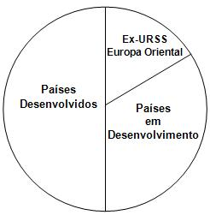
7. (Puccamp-SP) Dentre os resíduos industriais, destaca-se a emissão de gás carbônico, que causa o efeito estufa. O gráfico mostra como se distribuía a produção desse poluente em 1990. Se a produção dos países desenvolvidos era de 3,2 bilhões de toneladas, a produção dos países em desenvolvimento, em bilhões de toneladas, deve ser estimadas em cerca de:

( ) 2,7 ( X ) 2,1 ( ) 1,8 ( ) 1,5 ( ) 1,2

Solução. Pelo gráfico observamos que o setor correspondente aos países em desenvolvimento vale 2/3 da metade. Se os países desenvolvido (outra metade) corresponde a 3,2 bilhões, então a produção pedida é $\frac{2}{3}×3,2(\text{bilhões})=\frac{6,4(\text{bilhões})}{3}≃2,1(\text{bilhões})$.
8. (Fuvest-SP) Considere os seguintes dados obtidos em 1996 pelo censo do IBGE:
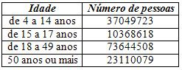
- A distribuição da população por grupos de idade é:

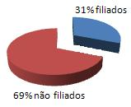
- As porcentagens de pessoas maiores de 18 anos filiadas ou não a sindicatos, órgãos comunitários e órgãos de classe são:

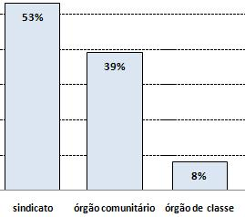

- As porcentagens de pessoas maiores de 18 anos filiadas a sindicados, órgãos comunitários e órgãos de classes são:

A partir dos dados acima se pode afirmar que número de pessoas, maiores de 18 anos, filiadas a órgãos comunitários é, aproximadamente, em milhões:

( ) 2 ( ) 6 ( X ) 12 ( ) 21 ( ) 31

Solução. Observando as informações da tabela e dos gráficos, temos:
i) Pela tabela há (73644508 + 23110079) = 96754597 pessoas maiores de 18 anos.
ii) O gráfico de setores indica que 31% são filiados. Estimando o total de pessoas em 97 milhões para efeito de cálculo, temos que há (0,31 x 97) = 30,07 ~ 30 milhões de filiados.
iii) O gráfico de colunas indica que 39% dos 30 milhões estão filiados a órgão comunitários. Logo, em milhões, temos (0,39 x 30) = 11,7 ~ 12 milhões de pessoas.

